Descriptif type pour plancher Seacoustic 3
Descriptif
- Dans le cas de chape carrelage sur matériau résilient
Les planchers seront constitués par un montage type Plancher Seacoustic 3 ou similaire.
L’indice d’affaiblissement acoustique sera d’au minimum 63 dB.
La dalle de compression sera de 5 cm minimum pour garantir l'inertie thermique du plancher (définition d'un plancher lourd selon la règlementation thermique).
Le poids carbone des poutrelles et hourdis sera négatif d'au moins -1,12 kg CO2 éq. / m².
Le poids de produits Biosourcé sera d'au moins 7,5 kg par m².
Dans le cas d’utilisation de laine minérale supérieure à 45 mm d’épaisseur, le faux-plafond plaque de plâtre de 13 mm minimum sera positionné de telle sorte que le bas des poutrelles soit encastré au maximum de 20 mm dans la laine minérale.
Un matériau résilient sera positionné sur la chape carrelage qui devra avoir une performance au bruit de choc Δlw minimale de 19 dB.
Dimensionnement du plancher suivant le cahier des charges de SEAC.
Numéro FDES Engelvin Bois Moulé n° 1-33 : 2020
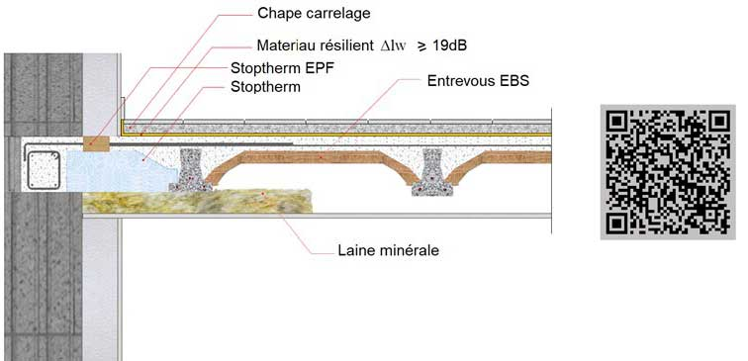
2) Dans le cas d’un revêtement sol souple
Les planchers seront constitués par un montage type Plancher Seacoustic 3 ou similaire.
L’indice d’affaiblissement acoustique sera d’au minimum 62 dB.
La dalle de compression sera de 5 cm minimum pour garantir l'inertie thermique du plancher (définition d'un plancher lourd selon la règlementation thermique).
Le poids carbone des poutrelles et hourdis sera négatif d'au moins -1,12 kg CO2 éq. / m².
Le poids de produits Biosourcé sera d'au moins 7,5 kg par m².
Dans le cas d’utilisation de laine minérale supérieure à 45 mm d’épaisseur, le faux-plafond plaque de plâtre de 13 mm minimum sera positionné de telle sorte que le bas des poutrelles soit encastré au maximum de 20 mm dans la laine minérale.
Le revêtement de sol souple devra avoir une performance au bruit de choc Δlw minimale de 19 dB.
Dimensionnement du plancher suivant le cahier des charges de SEAC
Numéro FDES Engelvin Bois Moulé n° 1-33 : 2020
